LUNDI 23 MARS | MARDI 24 MARS | JEUDI 25 MARS | VENDREDI 26 MARS
DOSSIER 2 (CE1 OU CE2) | DOSSIER 2 (CE1 OU CE2) | DOSSIER 2 (CE1 OU CE2) | DOSSIER 2 (CE1 OU CE2)
DICTEE J1 | DICTEE J2 | DICTEE J3 | DICTEE BILAN J3
Learningapps | Learningapps | Learningapps | Learningapps
 | Lire les mots L23 | Apprendre les mots L23 | Apprendre les mots L23 : dictée bilan

Voici un planning sur lequel vous pouvez vous appuyer pour la semaine n° 2 :
1) Voici la préparation de dictée [e] : CE1 ( mots noirs ) CE2 ( mots noirs + violets )
Lundi : explication de la liste de mots n° 23 + fiche de son [e] dans le fichier 1 + copie et dessine Jour 1
Mardi: dictée jour2
Jeudi: dictée jour3
Vendredi: dictée bilan jour4
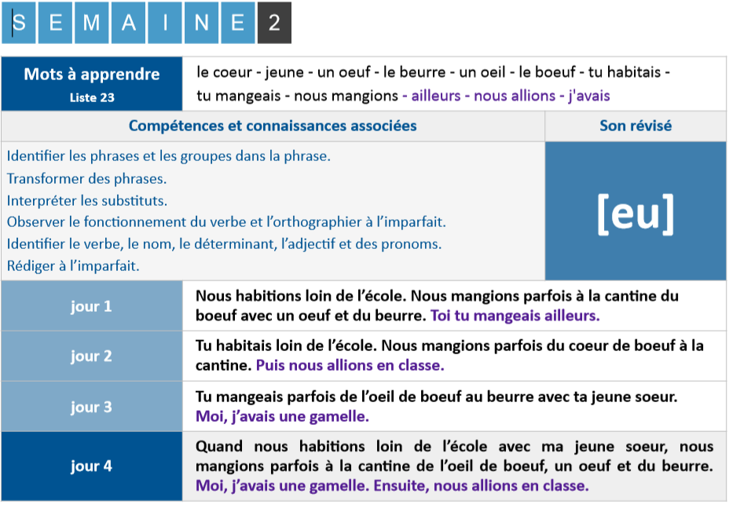
2) La correction du dossier n°2 vous sera envoyée la semaine prochaine
3) En semaine 3, nous allons reprendre un rythme normal.
Je vous enverrai des documents concernant le travail.

